ePrints実行手順書

目次

1 ePrints ホームページ 4
1.1 Browse(階層表示) 5
1.2 Latest Additions(新着情報) 5
1.3 Simple Search(簡易検索) 5
1.4 Advanced Search(詳細検索) 8
1.5 Registered Users Area(ユーザーページ) 9
1.6 Register(ユーザー登録) 9
2 ユーザーエリア 13
2.1 コンテンツ登録 14
2.1.1 コンテンツ種別 14
2.1.2 タイトル・著者名 15
2.1.3 その他項目 16
2.1.4 コンテンツステータス 17
2.1.5 概要と参照 18
2.1.6 サブジェクト 19
2.1.7 追加項目 20
2.1.8 関連ファイル 21
2.1.9 ファイル形式 22
2.1.10 関連ファイルアップロード 23
2.1.11 登録コンテンツ確認 23
2.1.12 コンテンツ登録完了 25
2.2 ユーザー情報編集 26
2.3 E-mailアドレス変更 27
2.4 ログインユーザーの変更 28
2.5 公開済コンテンツ閲覧 28
3 編集者・管理者機能 29
3.1 アーカイブ状態表示 29
3.2 公開許可 29
3.3 編集者・管理者用検索 31
3.4 ユーザー検索 32
3.5 ユーザー追加(管理者ユーザーのみ) 35
3.6 サブジェクト編集(管理者ユーザーのみ) 35
4 参照 38
4.1 参照1 (静的ページの作成) 38
4.2 OAI-PMHリポジトリ 38

- ePrints ホームページ
はじめにePrintsのインストールを完了した状態でページにアクセスすると図 1のようなページが表示されます。
ePrintsの操作は基本的にこのページ、または画面上部に常に表示されるメニューバーから行なうことになります。また、画面中ほどの検索フィールドでは簡易検索を行なうことが出来ます。”Search records”のテキストフィールドに検索したいキーワードを入力し、”Search”ボタンをクリックすることで検索結果が表示されます。
以下にホームページから使用できる各メニューの機能について簡単な説明を記載します。
図 1
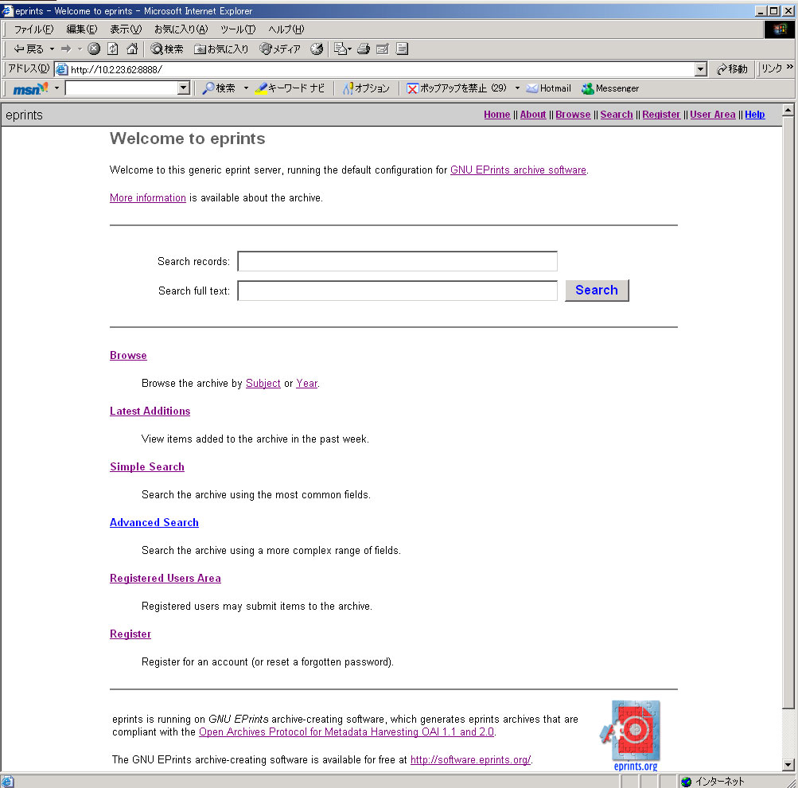
メニューバーです。
検索フィールドです。

  - Browse(階層表示)
階層を辿ってePrintsに登録されているデータを参照します。デフォルトでは”Subject”と”Year”があります。このページは静的に作成されているため、参照したいデータがどのサブジェクトに格納されているか大まかにわかっている場合は、Searchコマンドを用いて検索するよりもスピーディーに目的のデータを閲覧することが出来ます。
ただし、”Browse”ページは上述したように静的なページなので新たなコンテンツが登録されても、即時に反映されません。随時ページを作成し直す必要があります。この方法については後述します。(参照4.1)

  - Latest Additions(新着情報)
ここでは最近登録されたデータの一覧が表示されます。1週間以内に公開されたコンテンツ情報が新規公開順に表示されます。

  - Simple Search(簡易検索)
簡易検索を行ないます。ホームページの”Simple Search”をクリックすると図 2の画面が表示されます。

ページ内には4つの検索フィールドが用意されています。検索する場合は必ず1つ以上のフィールドに検索キーワードを入力してください。入力しない場合エラーメッセージが表示されます。
複数の検索フィールドにキーワードを指定した場合、これらのキーワードでAND検索を行なうか、OR検索を行なうかを指定することが出来ます。”Date”入力フィールドの下にあるセレクトメニューで”all”を指定した場合AND検索が実行され、”any”を指定した場合はOR検索が実行されます。
また、検索結果の表示順序を指定することが出来ます。図 2の赤枠のセレクトメニューにて、『編集日時』(登録が古いものからと新しいものからの両方で並べ替えることが可能です。)、『著者』、『タイトル』の4種のソートが可能です。
検索キーワードと表示方法を選択したら画面下部の”Search”ボタンをクリックしてください。
検索を実行すると図 3のような検索結果画面が表示されます。
検索フィールドをリセットしたい場合は”Reset the form”をクリックしてください。
図 2
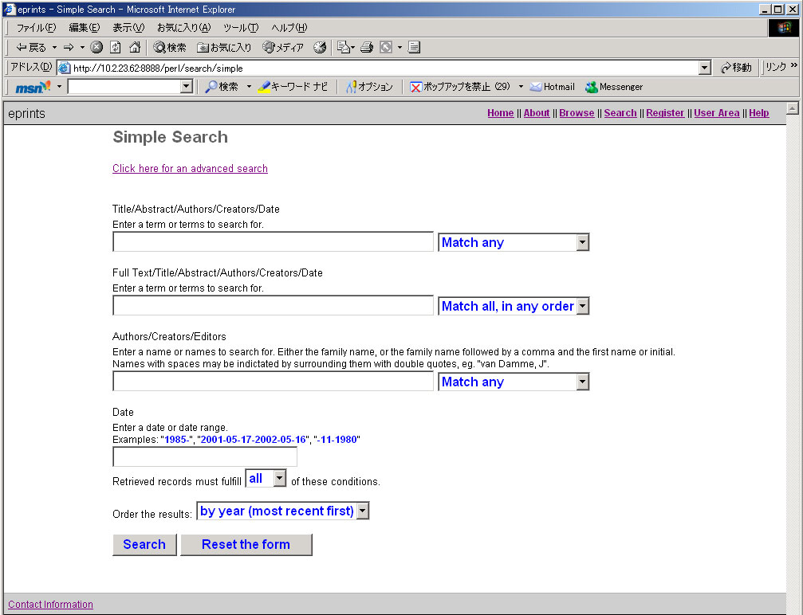
ソート方法を指定します。
入力キーワードに対して”and”、または”or”検索をするかを指定します。
図 3
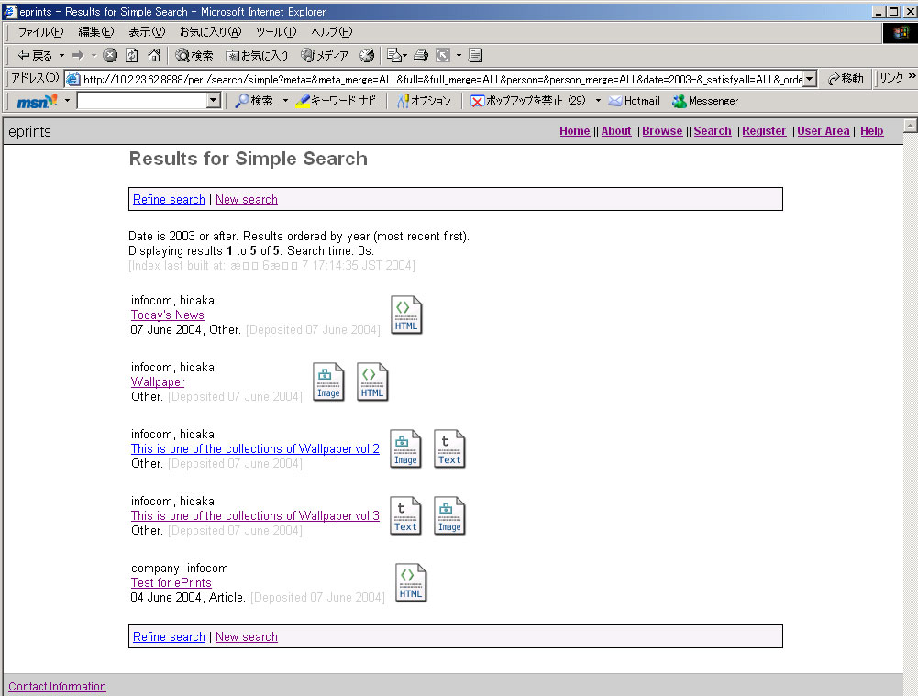

検索結果画面において図 3では新規登録順にソートされています。各コンテンツは著者名、タイトル、公開日時、そして登録コンテンツの種類がアイコンで表示されます。
リンクになっているタイトルをクリックすると各コンテンツの詳細情報が表示されます。(図 4)
編集者権限ユーザー(管理者権限ユーザーも含む)はこの画面でコンテンツの編集が可能です。画面下部の”edit this record”をクリックしてください。編集画面に移動します。

この検索結果から絞込み検索を行いたい場合、”Refine search”をクリックし同様に検索を行ないます。この場合、検索対象は現時点で検索されているコンテンツ群になります。
新規に検索したい場合は”New search”をクリックしてください。
図 4
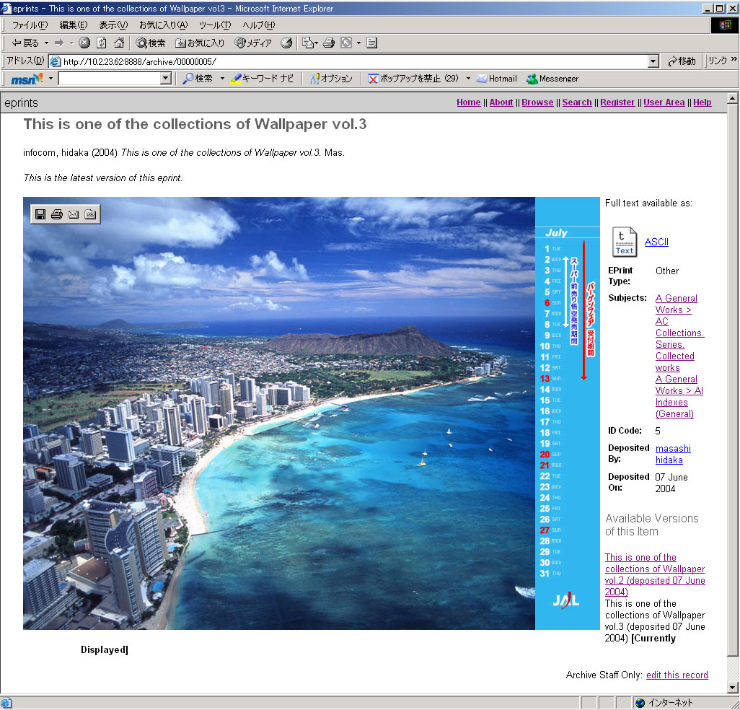
データの詳細情報が表示されます。
登録されているコンテンツに画像ファイルが含まれている場合表示されます。

コンテンツを編集したい場合はクリックします。(ただし、編集者・管理者ユーザーのみ可能)

  - Advanced Search(詳細検索)
詳細検索を行ないます。登録コンテンツの各項目について詳細に検索キーワードを指定し、検索をすることが可能です。検索方法は1.3のSimple Search(簡易検索)と同様です。

  - Registered Users Area(ユーザーページ)
ユーザー登録を行なっているユーザーのみ使用することが出来ます。コンテンツの登録、編集、ユーザー情報の編集等の作業が行なえます。また、管理者ユーザーは更に管理者用の機能を使用することができます。
“Registered Users Area”をクリックすると、ユーザー認証ダイアログが表示されます。ユーザー名とパスワードを入力しログインしてください。ユーザーエリアに関しては後述します。(ユーザーエリア2)

  - Register(ユーザー登録)
ユーザー登録をする場合、またはユーザー登録は既に済んでいるがパスワードを忘れてしまった場合”Register”をクリックし、ユーザー登録画面へ進みます。リンクをクリックすると図 5の画面が表示されます。

図 5
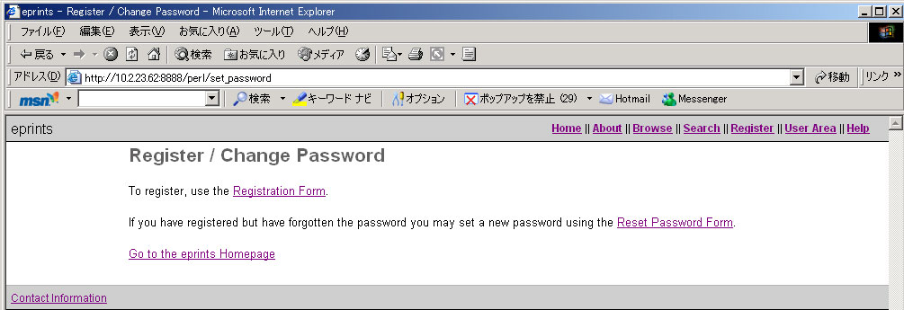
ユーザー登録を行なう場合はクリックします。

パスワードを忘れてしまった場合はこちらをクリック

ユーザー登録を行なう場合は”Registration Form”をクリックし、次に進みます。
『名前』、『Emailアドレス』、『ユーザー名』、『パスワード』の各フィールドに値を入力し、”Register”ボタンをクリックします。このとき、未入力のフィールドがある場合、エラーメッセージが表示され、未入力の項目を指示してくれます。
ユーザー登録が完了すると図 7の画面が表示されます。
この時点でユーザー登録時に指定したE-mailアドレスにePrints管理者から自動的にメールが送信されます。(図 8)
ここでE-mail(図 8)に記載されている赤線の部分のリンクをクリックします。図 9のような画面が表示されたら、ユーザー登録が完了します。送信されたE-mailのリンクからこのページに1度アクセスしないと登録したユーザー名とパスワードが有効にならず、ログイン出来ません。
図 9のページの”login”をクリックすると、図 10の画面が表示されますので、ここで登録したユーザー名、パスワードをダイアログに入力しログインしてください。
図 6
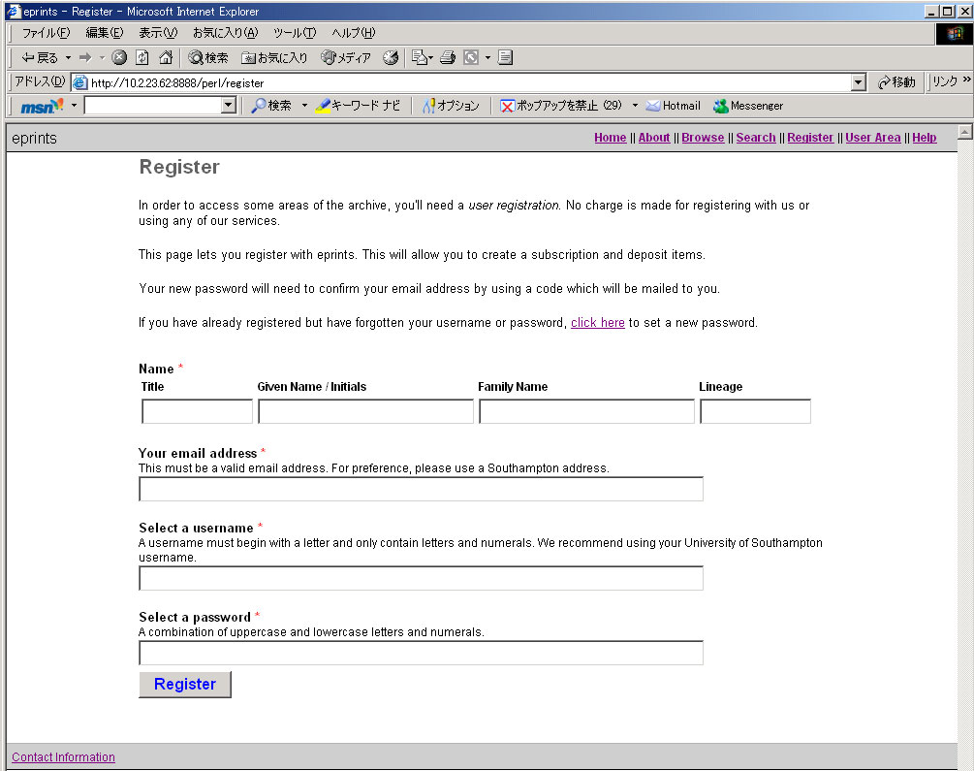
各項目を入力後クリックします。

図 7
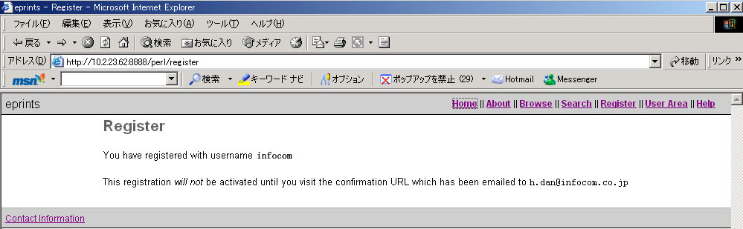

図 8
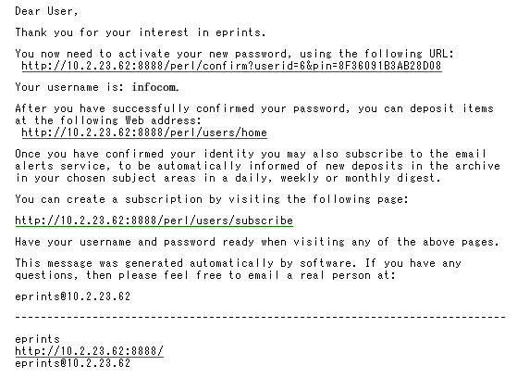

図 9
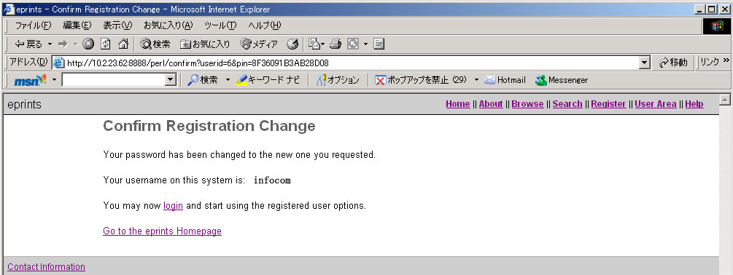

図 10
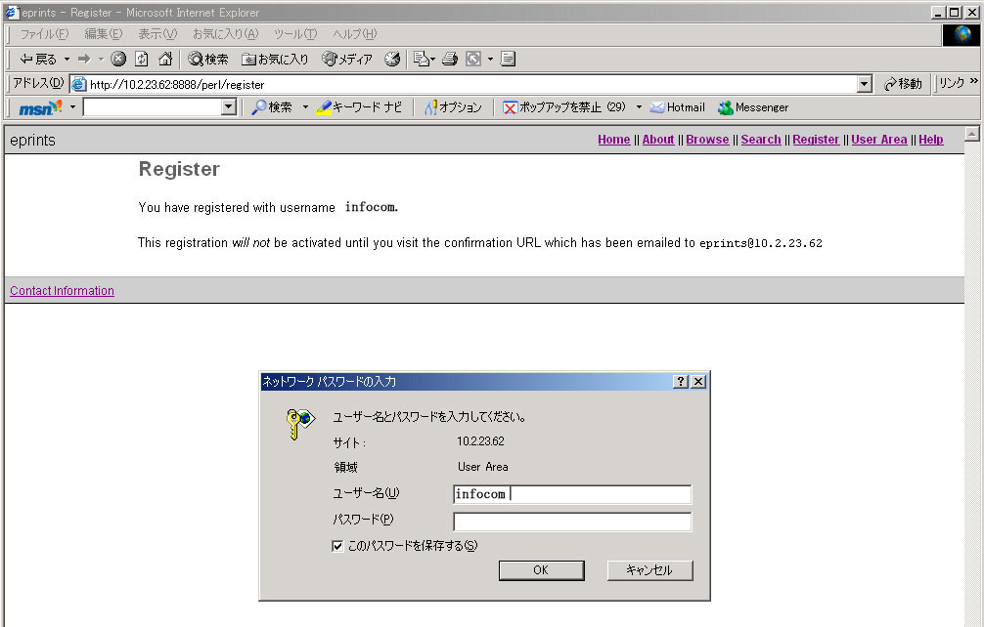

- ユーザーエリア
ePrintsホームページから”User Area”をクリックすると図 11のような画面が表示されます。ページ上部に現在のユーザー名が表示されます。
ユーザーエリアで実行できる機能として『コンテンツの登録』、『ユーザー情報の編集』、『E-mailアドレスの変更』、『別ユーザーでのログイン』、『登録済コンテンツの閲覧』、『公開許可待ちコンテンツの表示』(編集権限ユーザーのみ)、『登録コンテンツの公開許可』(編集権限ユーザーのみ)があります。
図 11
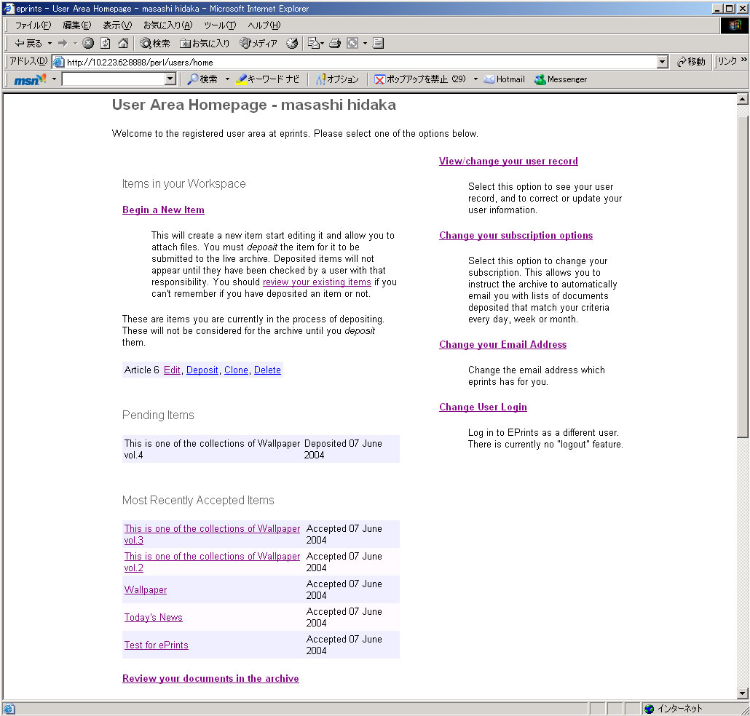

  - コンテンツ登録
    - コンテンツ種別
コンテンツ登録を行なう場合はページ左上の”Begin a New Item”をクリックします。
図 12のページが表示されるので、ここで登録するコンテンツの種類を選択してください。選択種別は『記事』、『章、chapter等』、『専攻論文』、『会議等の印刷物』、『本』、『論文』、『特許状』、『その他』の8種類があります。ラジオボタンを選択した後、ページ下部の”Next”をクリックします。
登録を中断する場合は”Save for Later”をクリックしてください。中断をすると現在の登録状態が保存され、ユーザーエリアに戻ります。”Begin a New Item”の下に登録を中断したコンテンツの一覧が表示されるようになります。ここで、一覧から”Edit”をクリックすると再び選択アイテムの登録作業を行なうことができます。また、この状態で”Deposit”をクリックするとコンテンツの登録を行い、公開許可待ちの状態となります。(全ての項目を登録し終わった状態で保存してある場合。)、”Delete”をクリックすると登録中断状態のコンテンツを完全に削除します。”Clone”は同じ内容のコンテンツを複製することが出来ます。大部分の項目が同じ情報のコンテンツを作成する場合には便利です。
図 12
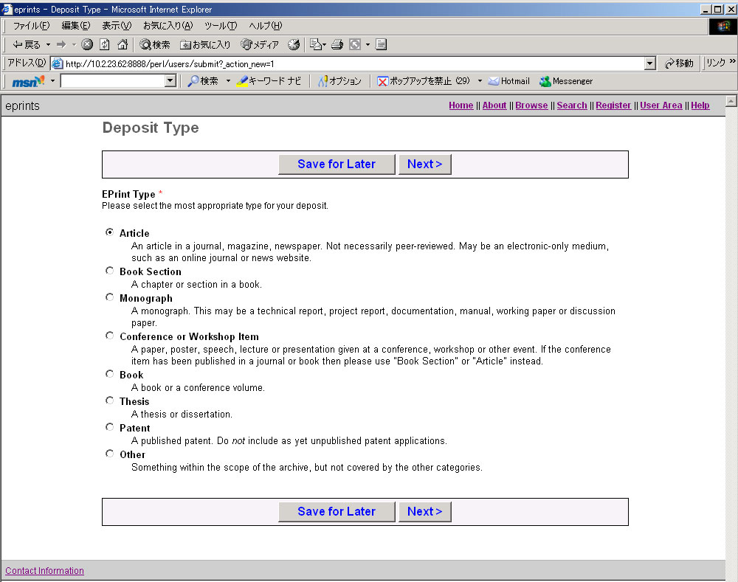

    - タイトル・著者名
コンテンツの種別を選択したら、次は『タイトル』と『著者名』を登録します。これらの項目は登録必須項目です。図 13でTitle、Authors/Creators項目に入力した後、”Next”ボタンをクリックします。『著者名』の欄を増やしたい場合は”More Spaces”ボタンをクリックしてください。テキストフィールドが2行ずつ増えます。
入力必須項目が未入力のまま次のステップに進むと、未入力項目を指摘するエラーメッセージが表示されます。
図 13
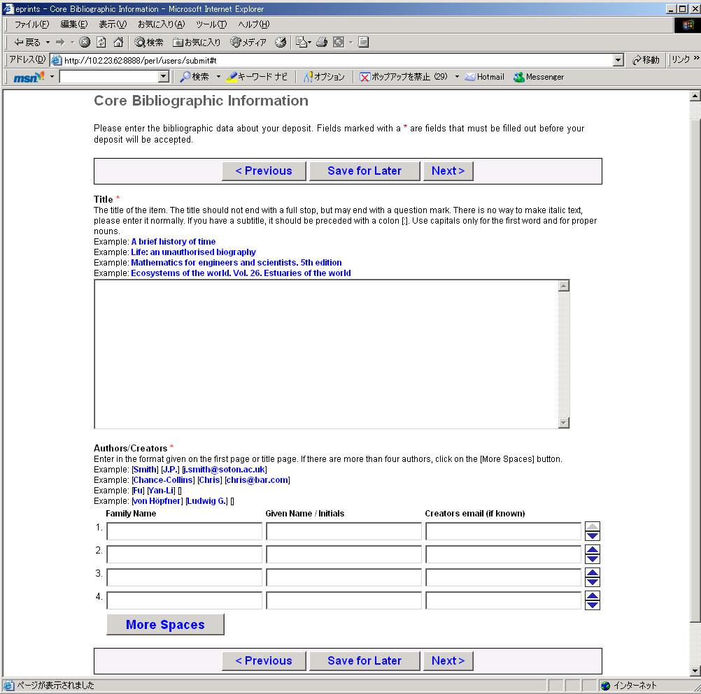

    - その他項目
次に登録コンテンツの各項目を入力します。登録項目は2.1.1で選択した登録コンテンツの種別によって異なります。(ここで選択項目は”Article”を選択しています。)後ろに赤の＊が付いている項目が登録必須項目になります。項目を入力した後、”Next”ボタンをクリックします。
図 14
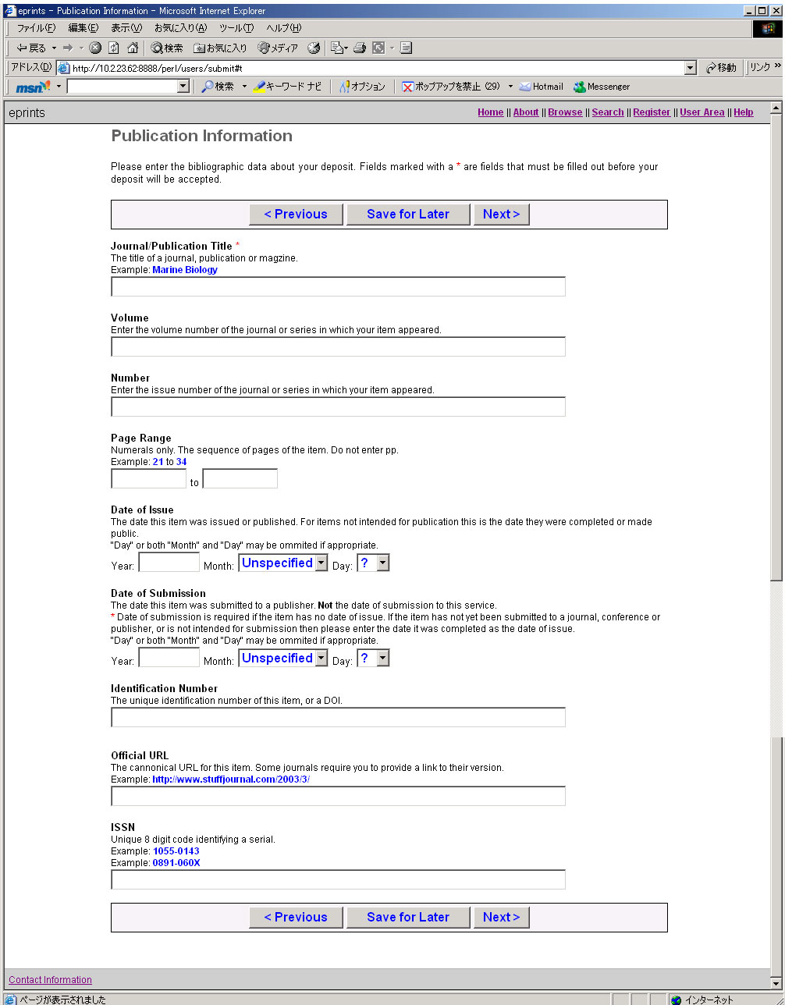

    - コンテンツステータス
登録コンテンツのステータスを登録します。”Published”(出版済)、”In Press”(出版中)、”Submitted”(提出中)、”Unpublished”(未出版)を選択してください。選択後”Next”ボタンをクリックしてください。

図 15
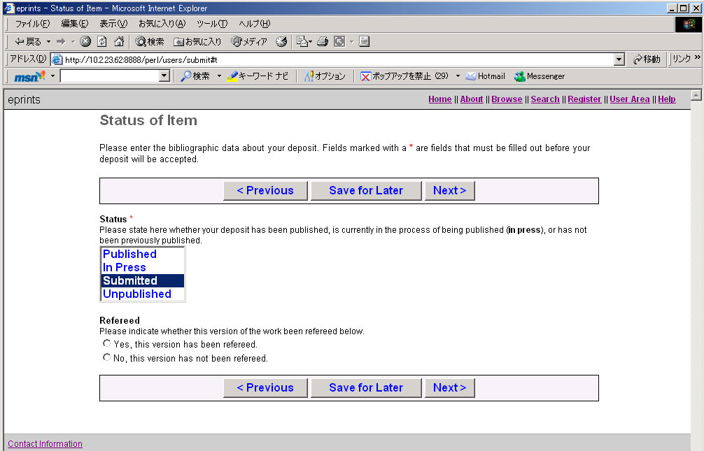

    - 概要と参照
次に登録コンテンツのアブストラクト、参照などを入力します。これらの項目は必須ではないので、未入力のまま進んでも問題ありません。入力後に”Next”ボタンをクリックしてください。
図 16
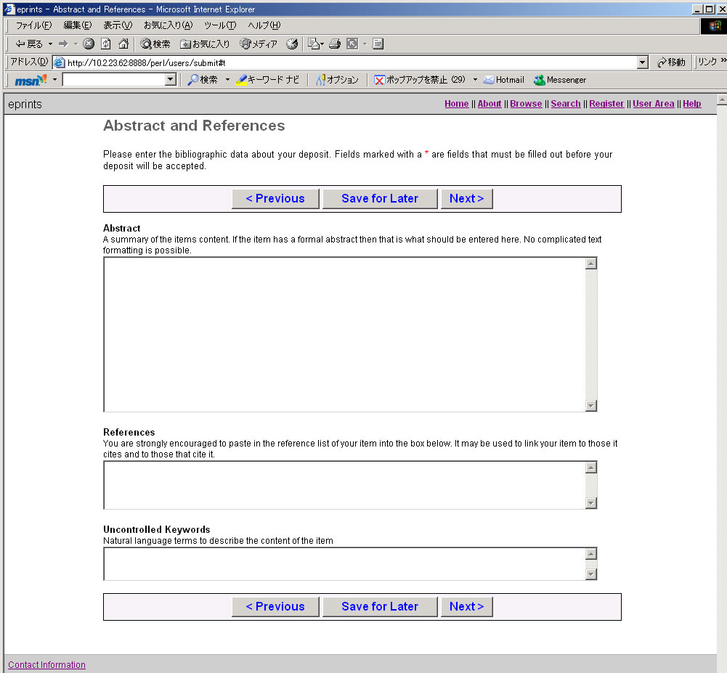

    - サブジェクト
コンテンツを登録するサブジェクトを選択します。図 17の赤枠内のリンクをクリックすることでサブジェクトを選択することが出来ます。リンクをクリックすると、より下位のサブジェクトが表示されます。コンテンツを登録したいサブジェクトの後ろの”add”リンクをクリックすることで登録中のコンテンツを、選択したサブジェクトに登録することが出来ます。サブジェクトを選択するとページ中央の黄色のテーブル中に表示されます。図 17ではサブジェクトが選択されていない状態です。少なくとも1つ以上のサブジェクトを選択する必要があります。
1度選択したサブジェクトを削除したい場合は、テーブルに表示されたサブジェクトの後ろの”remove”リンクをクリックすることで削除されます。
図 17
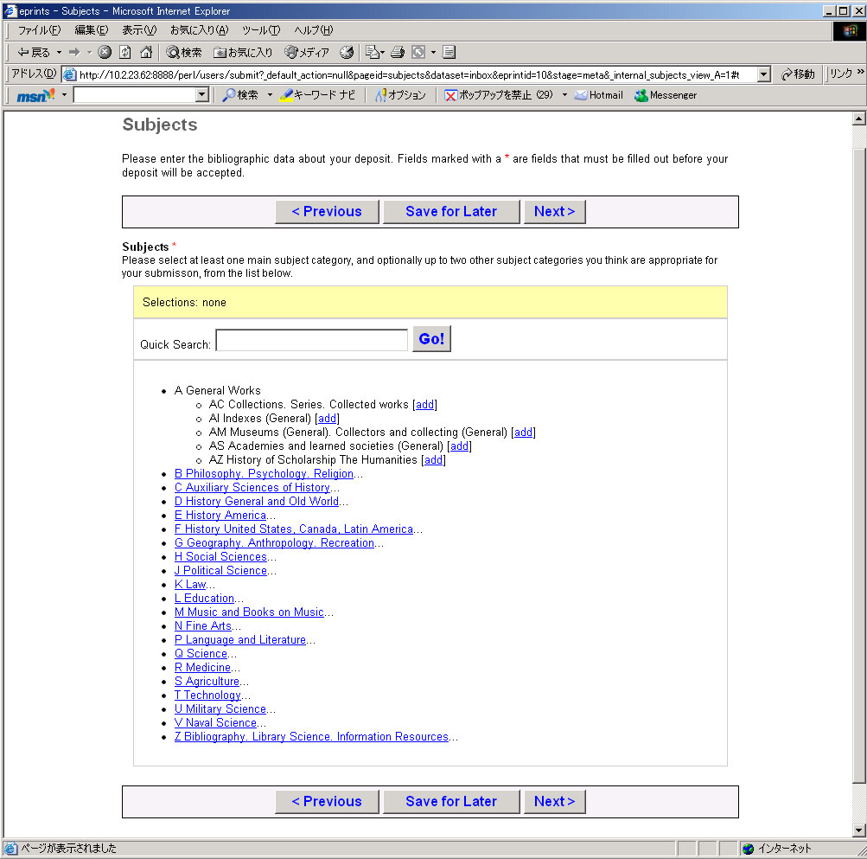
サブジェクトが階層表示されます。

    - 追加項目
追加項目を入力します。入力後”Next”ボタンをクリックしてください。必須項目はないので、未入力のまま進んでも問題ありません。

図 18
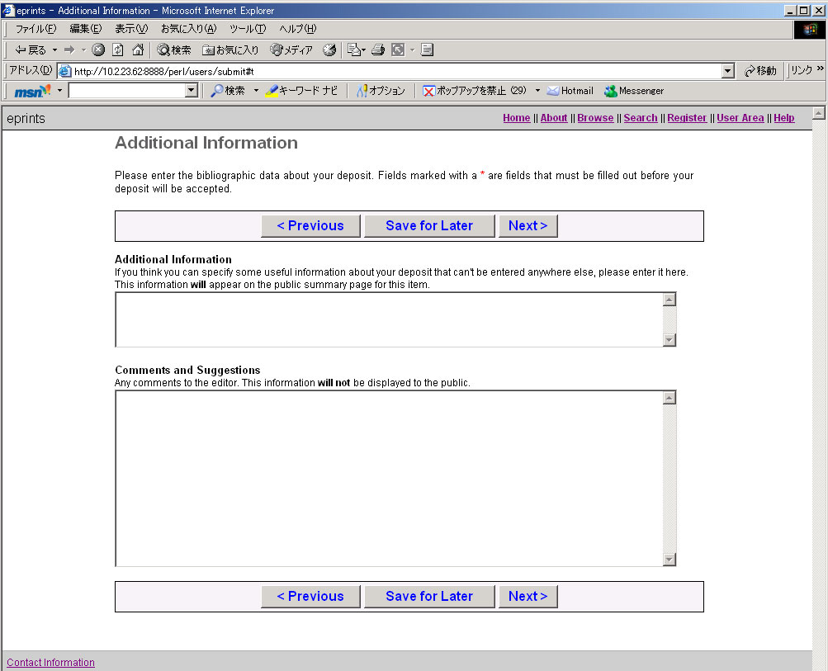

    - 関連ファイル
登録コンテンツに対してファイルを関連付けます。少なくともHTML、PDF, Postscript, ASCII形式のいずれかのファイルを1つ以上登録する必要があります。
図 19の”Add New Document to EPrint”をクリックし、ファイルを登録してください。
図 19
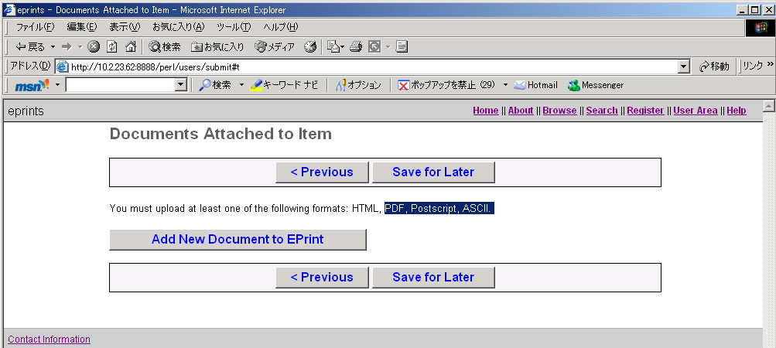

    - ファイル形式
ファイル形式の指定を行ないます。また、このファイルの閲覧可能のレベルを指定します。レベルは3レベルから指定してください。Anyone(完全公開)、Registered user only(登録ユーザーのみ閲覧可)、Archive staff only(管理者ユーザーのみ閲覧可)のうちから選択してください。
図 20
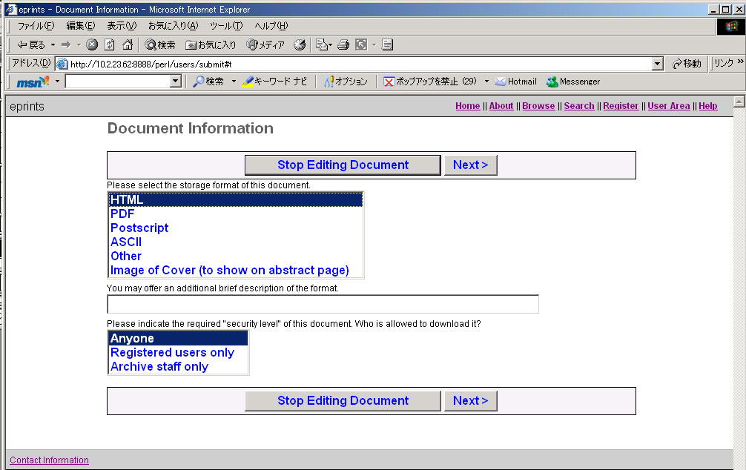

    - 関連ファイルアップロード
ローカルディスクに保存されているファイルのアップロード、またはURLからファイルを登録します。
ローカルからアップロードする場合は”参照”ボタンをクリックし、ファイルを選択します。選択した後、”Upload File”ボタンをクリックします。
同様にURLから登録する場合は、URLを入力後、”Capture File”ボタンをクリックします。ファイルのアップロードが完了するとページ下部にアップロードされたファイル名が表示されます。(赤線部)
ファイルのアップロードが完了したら”Finished”ボタンをクリックし、次のステップに進んでください。

図 21
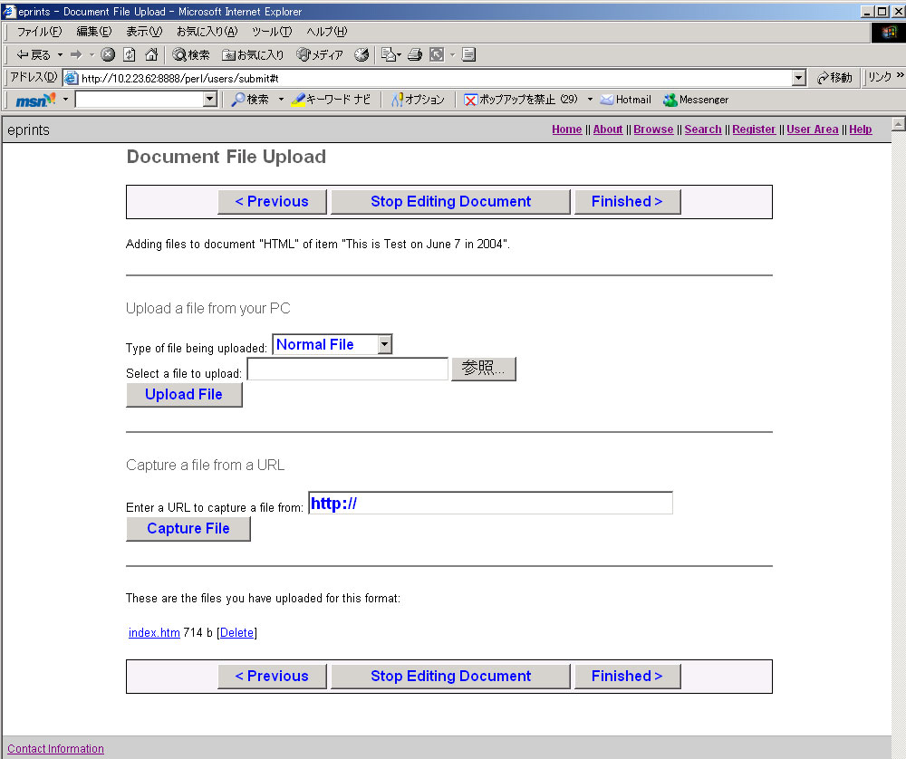
ローカルディスクからアップロードする場合
URLから登録する場合

    - 登録コンテンツ確認
最後にこのステップまでに登録したコンテンツの確認を行ないます。図 22のような確認画面が表示されるので、ここで各項目の情報を確認してください。
図 22
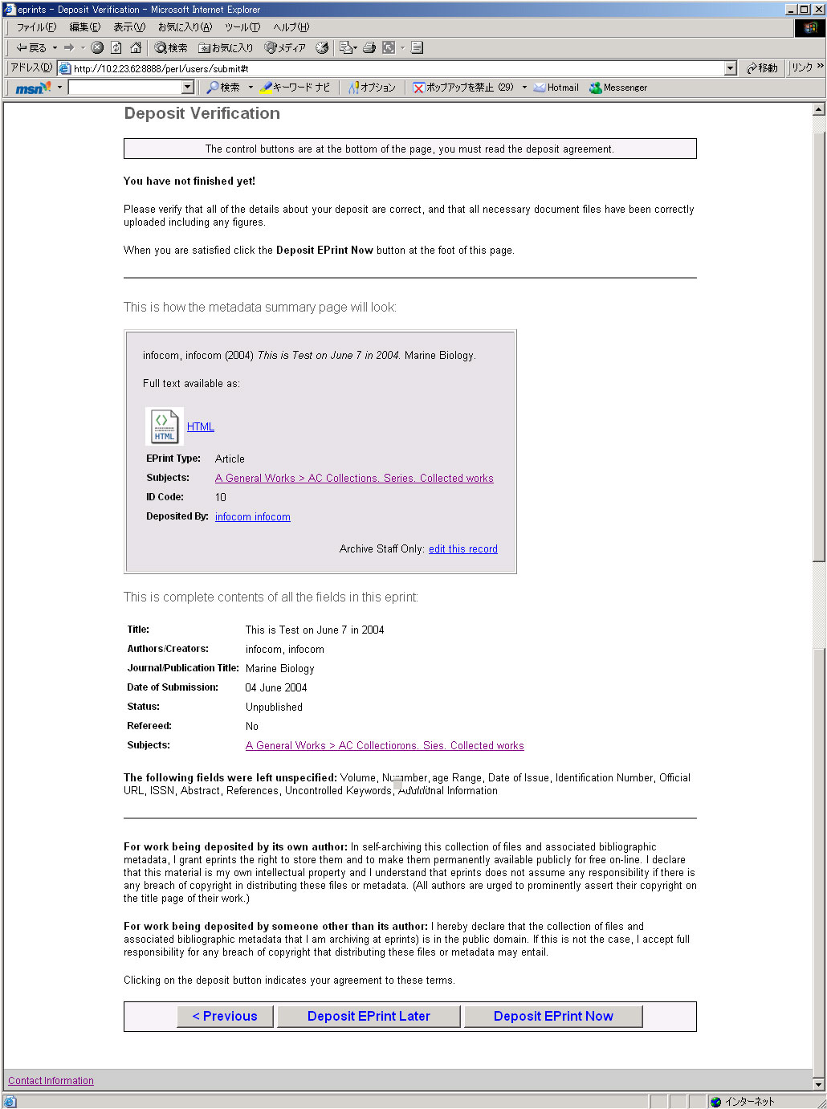
確認後、”Deposit EPrint Now”ボタンをクリックし、コンテンツ登録を完了します。この状態のまま、コンテンツ登録を中断する場合は”Deposit EPrint Later”ボタンをクリックし、後でコンテンツ登録を行なうことも可能です。

    - コンテンツ登録完了
図 23の画面が表示され、コンテンツ登録が完了します。しかし、この時点では登録されたコンテンツは公開状態にはなりません。編集者または管理者の公開許可作業が必要となります。(編集者機能p.27)
コンテンツ登録を完了し、ユーザーエリアに戻ると、図 24のように赤枠で囲まれた”Pending Items”エリアに現在のユーザーが登録したコンテンツで公開許可待ちのコンテンツ一覧が表示されます。これらのコンテンツが公開許可されると”Pending Items”エリアから、その下の”Most Recently Accepted Items”エリアに移動されます。

図 23
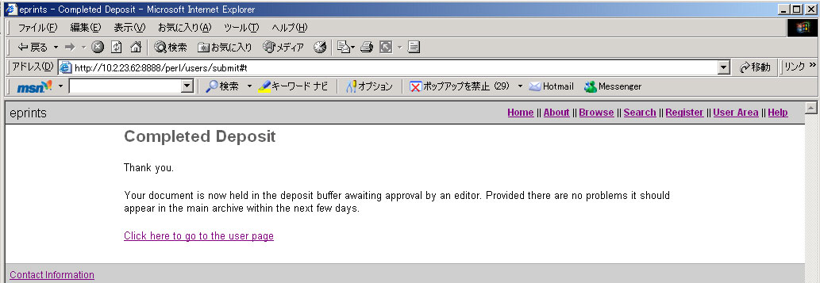

図 24
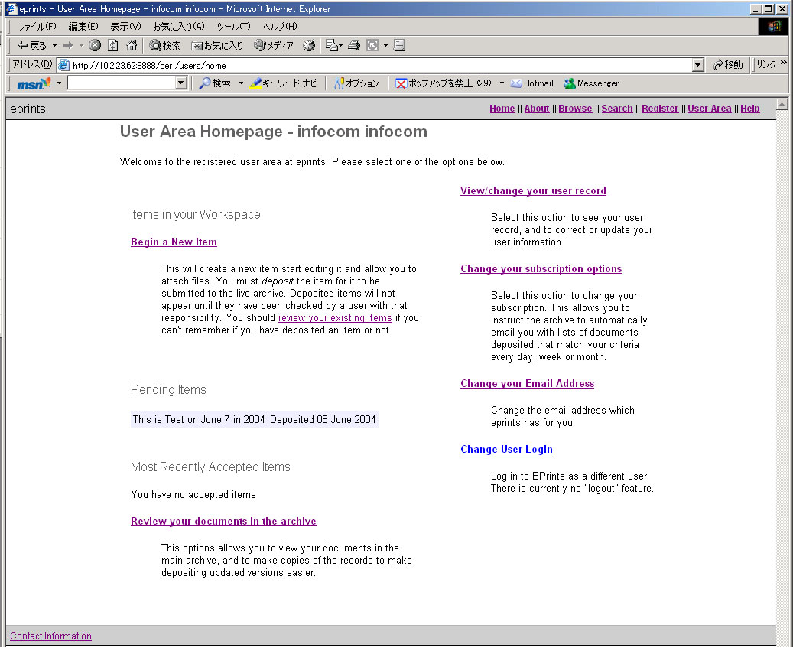
公開許可待ちコンテンツが表示されます。
公開許可済コンテンツが表示されます。

  - ユーザー情報編集
ユーザー情報の編集を行ないたい場合は、ユーザーエリアから”View/Change your user record”をクリックします。図 25の画面でユーザー情報の各項目を修正したら、ページ下部の”Update Record”ボタンをクリックします。

図 25
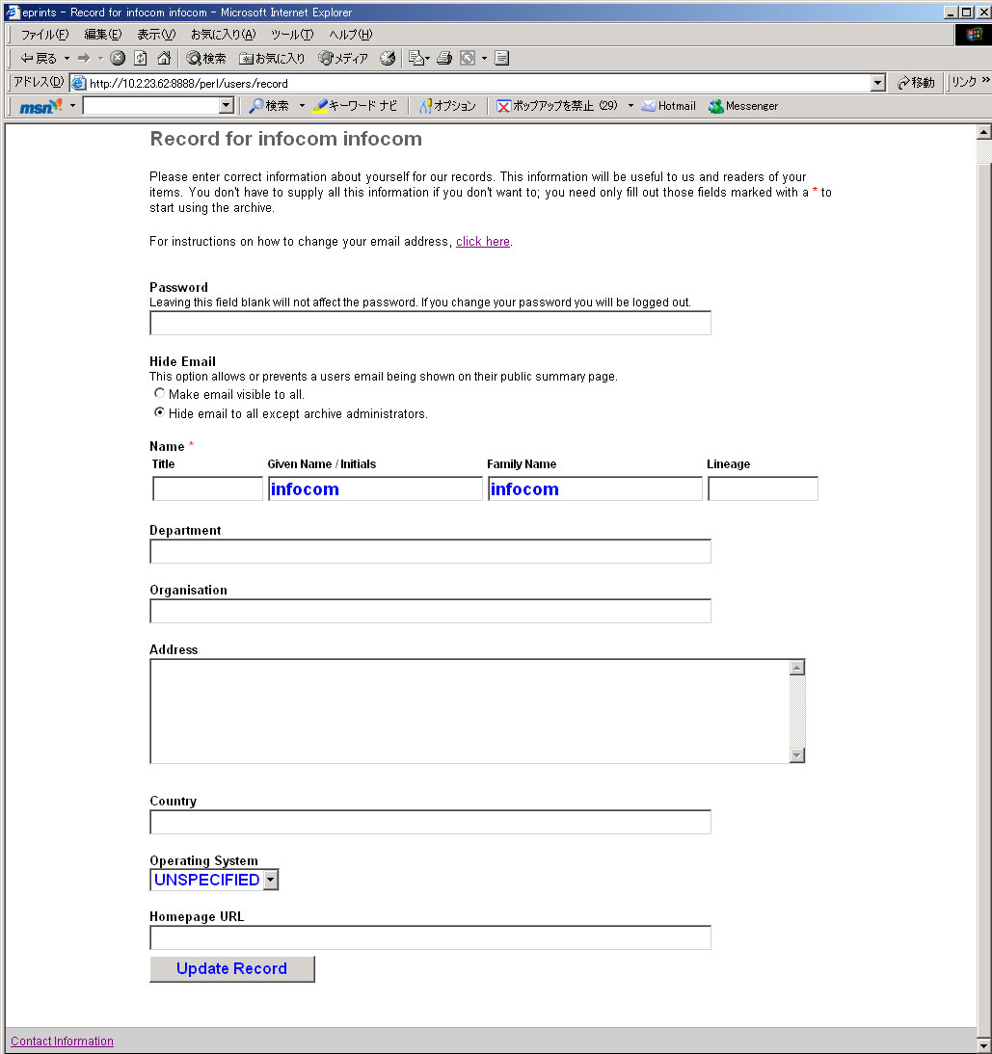

  - E-mailアドレス変更
ユーザーのE-mailアドレスを変更したい場合は、ユーザーエリアの”Change your Email Address”をクリックします。
テキストフィールド内(図 26)に変更後のE-mailアドレスを入力し、”Submit”ボタンをクリックしてください。
図 26
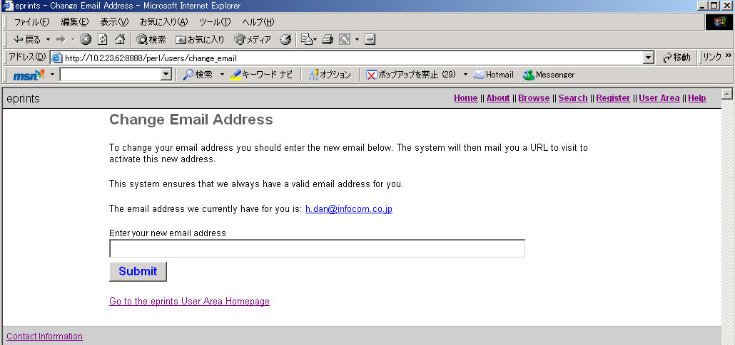

  - ログインユーザーの変更
別のユーザーでログインをしたい場合、ユーザーエリアの”Change User Login”をクリックしてください。認証ダイアログが表示されるので、ログインしたいユーザー名、パスワードを入力してください。

  - 公開済コンテンツ閲覧
ログイン中のユーザーが登録し、公開許可済のコンテンツはユーザーエリアの”Most Recently Accepted Items”エリアに一覧表示されます。

- 編集者・管理者機能
編集者・管理者はユーザーページに図 27のような機能が追加表示されます。ただし、ページ下部の赤枠で囲まれた機能は管理者のみの機能です。編集者権限ユーザーのユーザーエリアには表示されません。

図 27
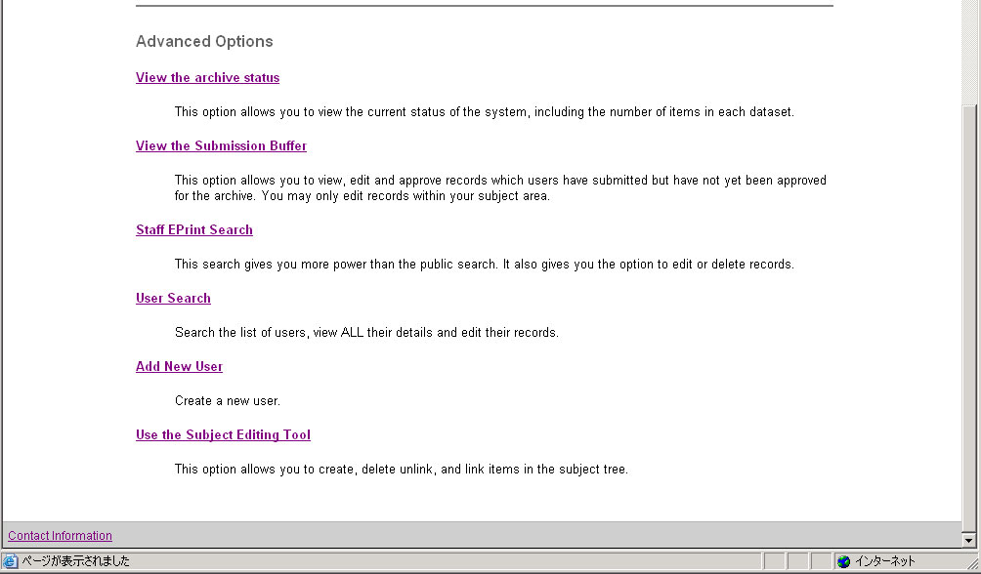
管理者権限ユーザー限定機能です。

  - アーカイブ状態表示
ePrintsアーカイバの状態を表示することが出来ます。図 27の”View the archive status”をクリックします。
ePrintsソフトウェアのバージョン、データベースの状態、ユーザー数、登録コンテンツ数、ディスク容量、インデックス生成日時等の情報を閲覧することが出来ます。

  - 公開許可
登録済コンテンツへの公開許可、登録コンテンツの編集、削除等の操作をすることが出来ます。図 27の”View the Submission Buffer”をクリックします。
現在公開許可待ちのコンテンツ一覧が表示されます。(図 28)
ここで、Titleのリンクをクリックすると各コンテンツの編集画面に移動します。図 29の画面で登録コンテンツを確認後、公開許可をする場合は”Move EPrints to Main Archive”ボタンをクリックします。ここで公開許可を行なったコンテンツは検索対象となります。また、コンテンツを編集、削除、複製する場合はページ下部の”Edit EPrint”、”Remove EPrint”、”Clone EPrint”をそれぞれクリックします。
図 28
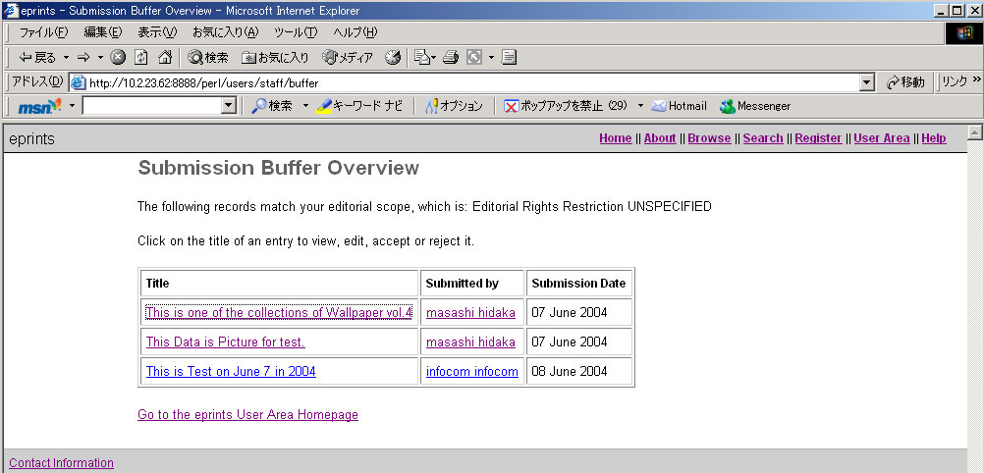
図 29
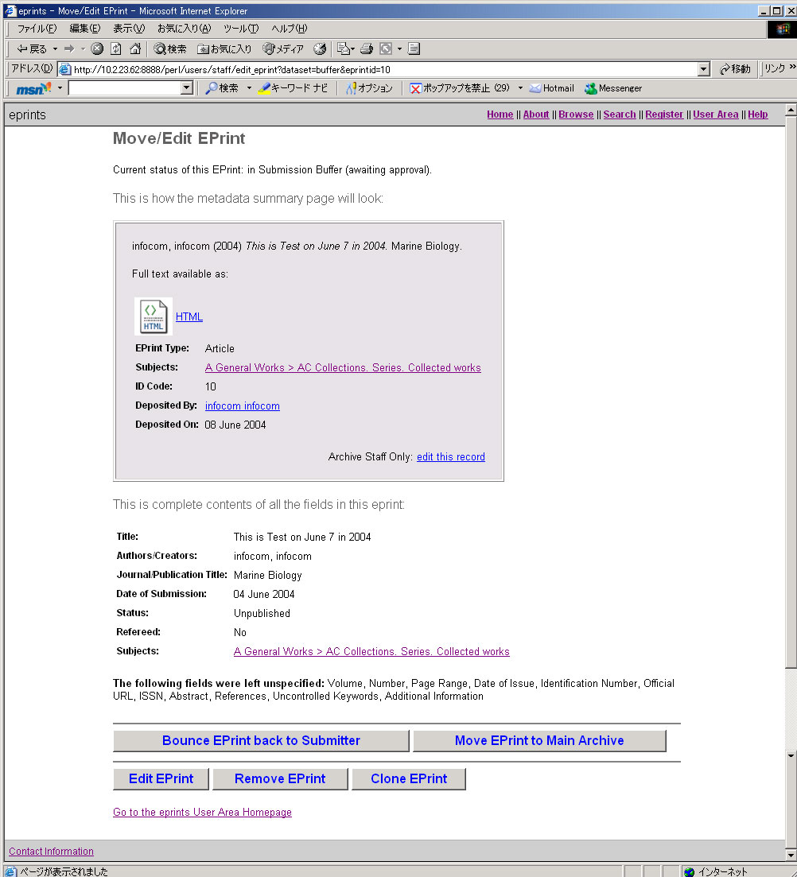

また、”Submitted by”のユーザー名をクリックするとユーザーの詳細情報を閲覧することができます。管理者はここからユーザー情報の編集、削除などの操作をすることが出来ます。

  - 編集者・管理者用検索
ここでは編集者、管理者がePrints内のデータを対象として検索を行なうことが出来ます。ユーザーエリアの”Staff EPrint Search”をクリックします。ここで(図 30)検索対象によってリンクをクリックします。公開中のコンテンツ、公開許可待ちのコンテンツ、編集中のコンテンツ、ユーザー、削除されたコンテンツの5項目を対象として検索することが出来ます。それぞれの検索フィールドに移動した後は各項目にキーワードを入力し検索を行なってください。

図 30
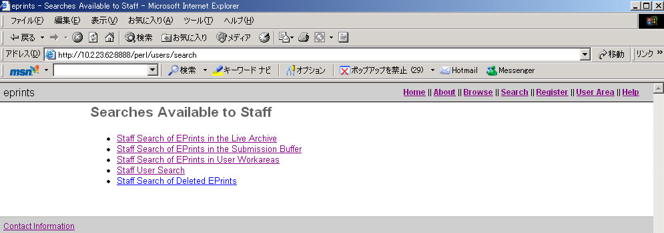

  - ユーザー検索
ユーザー検索を行ないます。図 27の”User Search”をクリックします。
ユーザー情報の各項目を入力し、ページ下部の”Search”ボタンをクリックすると、図 32のように検索されたユーザー一覧が表示されます。ユーザー名がリンクになっており、クリックするとユーザーの詳細情報を閲覧することが出来ます。(図 33)
ユーザー情報の編集を行ないたい場合は、図 33の”Edit User”ボタンをクリックしてください。編集方法は2.2のユーザー情報の編集と同様です。削除する場合は”Delete User”ボタンをクリックします。
図 31
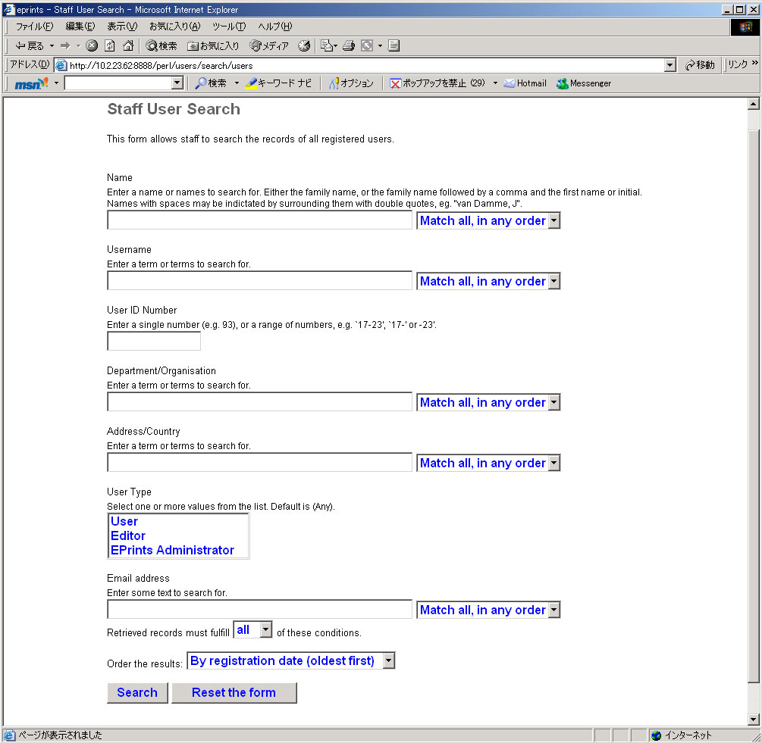
図 32
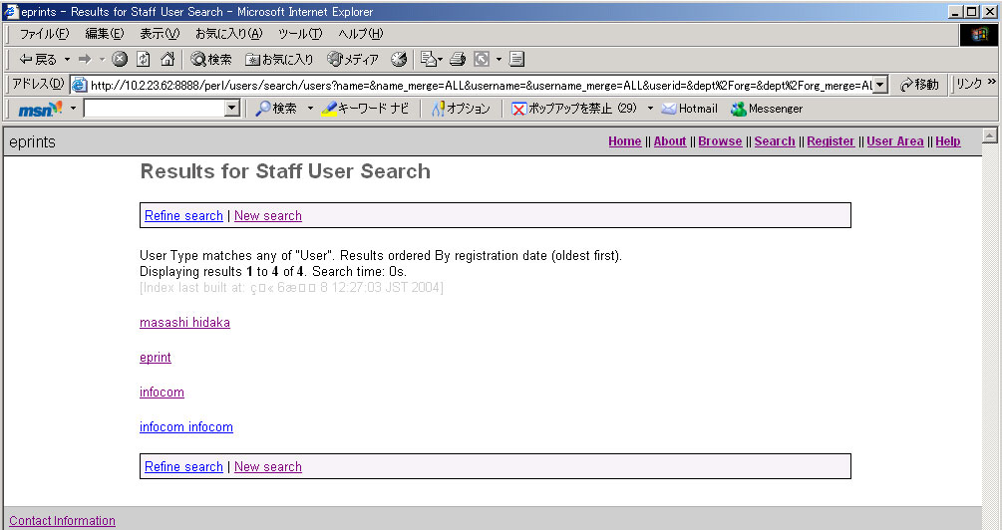

図 33
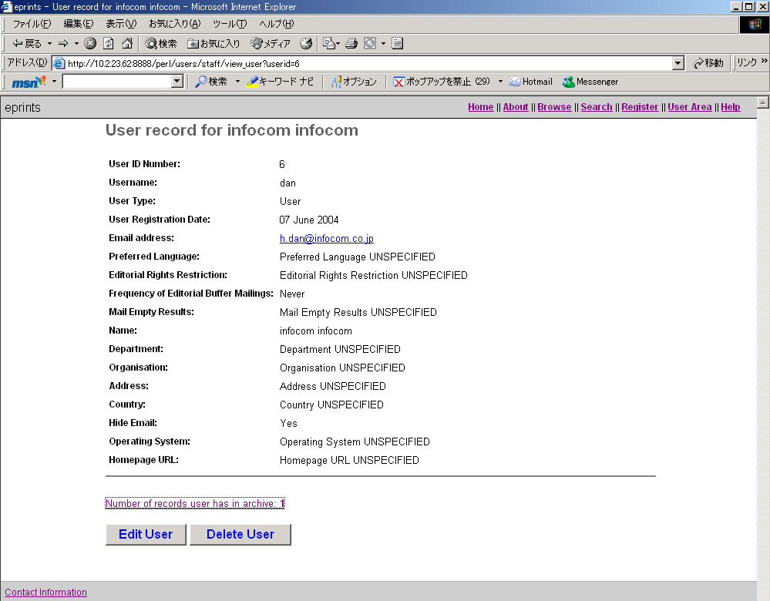

  - ユーザー追加(管理者ユーザーのみ)
管理者権限を持ったユーザーは新規ユーザーを作成することが出来ます。ユーザーページから”Add New User”をクリックします。
図 34で必須項目としてユーザー名とユーザー権限を指定し、”Create User”ボタンをクリックします。
次に2.2のユーザー編集画面と同様の画面が表示されるので、ここで各項目を入力後(後ろに赤の＊が付いている項目は登録必須項目です。)、ページ下部の”Upload Record”ボタンをクリックします。
図 34
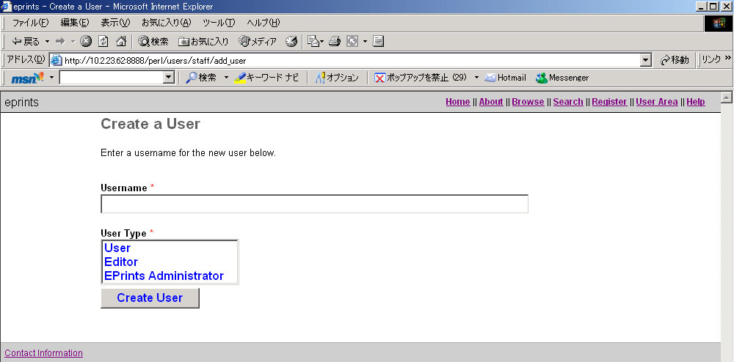

  - サブジェクト編集(管理者ユーザーのみ)
現在登録されているサブジェクトに対して編集、削除の操作を行ないます。ユーザーページの”Use the Subject Editing Tool”をクリックします。ここで、警告ページが表示されますので、注意文を読み同意した後”Continue”をクリックしてください。
新規に階層を登録したい場合は、図 35のサブジェクトの階層表示のリンクをクリックすることで、下位のサブジェクトが表示されます。新規サブジェクトを登録したい親サブジェクトを選択した状態で、ページ下部のテーブル内に新規サブジェクトの情報(新規サブジェクトのID、サブジェクト名)を入力し、”Add Child”ボタンをクリックします。これで新規サブジェクトの登録は完了です。
また、登録されているサブジェクトを削除したい場合は、階層表示部分から削除するサブジェクトの親サブジェクトを選択します。この状態ではページに図 36のようなテーブルが表示されます。ここで削除したいサブジェクトの”Delete”ボタンをクリックしてください。これでサブジェクトは削除されます。
図 35
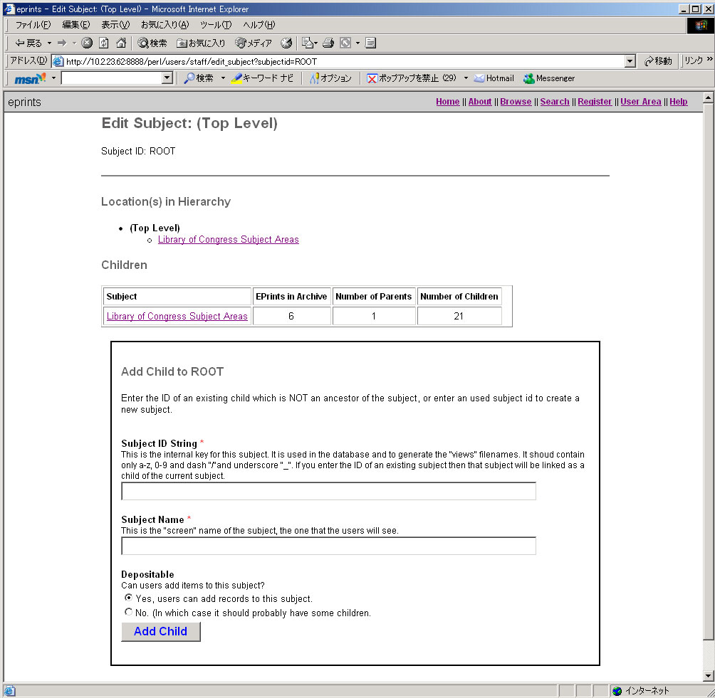
サブジェクトの階層が表示されます。
上で選択中のサブジェクトの子サブジェクトが表示されます。
図 36
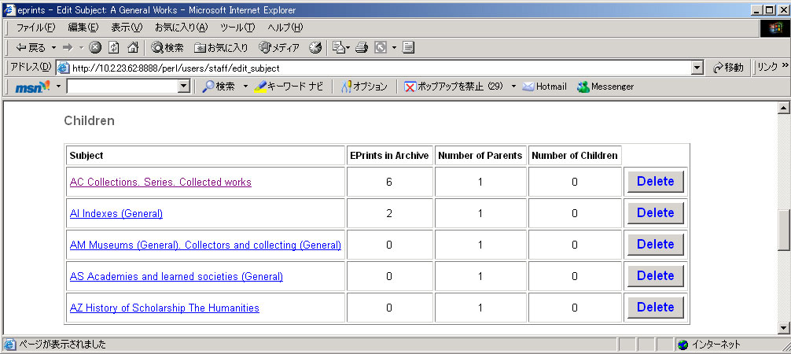

- 参照
  - 参照1 (静的ページの作成)
階層表示用の静的ページを作成します。
ePrintsがインストールされているサーバーにてコマンドラインツールを実行します。
ePrintsを実行しているユーザー(eprints)にてログインします。

ePrintsをインストールしたディレクトリに移動します。ここではインストールマニュアルに準じて/usr/local/eprints2にインストールしてあるとします。
$> cd /usr/local/eprints2
$> cd bin

“generate_views コマンドを実行します。引数としてArchive IDを指定します。ここでは”eprints”と指定します。
$> ./generate_views eprints

以上で静的ページの作成が完了しました。ePrintsの”Browse”より新たなページが小作成されているか確認してください。ページに変化が見られない場合は一度ページをリロードしてください。

  - OAI-PMHリポジトリ
ePrintsはOAI-PMHに準拠しています。デフォルトでOAI-PMHのリポジトリとして動作します。ハーベスティングする際のbaseURLを
http://localhost/perl/oai2
(localhostは各環境のドメインを設定してください。)
と設定することでハーベスティングすることが可能です。

